ПОРАДИ БАТЬКАМ

**ЗИМОВІ КАНІКУЛИ: ЧИМ ЗАЙНЯТИ ДИТИНУ**

Зимові канікули — це час, коли діти безмежно щасливі. Жодних занять. Тільки відпочинок, свята та хобі. Пропоную низку цікавих та корисних ідей, які допоможуть вам запланувати зимові канікули для вашої дитини так, щоб вони були незабутніми та продуктивними.

**Що можна робити на зимових канікулах**

Це час, коли діти мають можливість насолоджуватися перервою в навчанні та відпочивати. Проте важливо забезпечити їм цікавий та корисний дозвільний час, щоб вони не тільки відпочивали, але й розвивалися під час канікул.

Ось ще декілька ідей , що робити на зимових канікулах із дитиною.

**Творчість і мистецтво**: запропонуйте дитині займатися різними видами мистецтва, такими як живопис, ліплення з глини, виготовлення прикрас. Це розвиває їхню уяву та творчі здібності.

**Читання**: заохочуйте дитину до читання книги. Є багато книг для дітей на зимову тематику: «Чарлі та шоколадна фабрика» Роальда Даля, «Реальні друзі» Сібель Геррінг, «Хроніки Нарнії » К.С. Льюїса, наші українські казки.

**Зимові види спорту**: зимові канікули — ідеальний час для зимових видів спорту, таких як ковзанки, лижі ,льодянки. Це не тільки корисно для здоров’я, але й дає можливість весело провести час на свіжому повітрі.

**Екскурсії**: відправляйтесь на екскурсії та подорожі разом із дитиною, відкриваючи для неї щось нове у природі чи нові місця. Круто, якщо у вашому місті є музей чи якісь цікавинки. До речі, діти молодшого віку часто мають великий  інтерес до динозаврів, тому можна відвідати найближчий Музей палеонтології, Зимові витвори.

**Спільний відпочинок**: не забувайте відводити час для спільного відпочинку з дитиною, граючи в ігри, дивлячись фільми або готуючи разом смачну їжу.

 Віримо у краще!

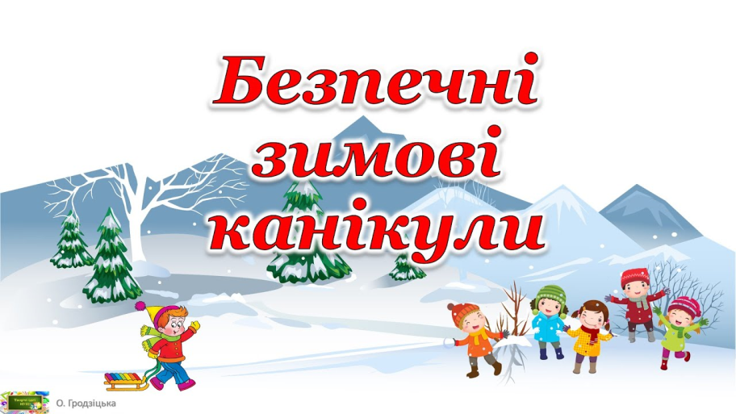

**ПАМ'ЯТКА**

**для батьківна період**

**зимових свят/зимових канікул в умовах воєнного стану**

**ШАНОВНІ БАТЬКИ!**

Зимові канікули тривають з  30.12.2024 по 12.01.2025. До занять приступаємо 13.01.2025 р.

Не залишайте дітей без догляду. Знайте, де і з ким бувають Ваші діти, чим вони займаються. Контролюйте час перебування дитини із смартфоном у режимі онлайн. Перевіряйте, які сайти, соціальні мережі, програми доступні до користування вашою дитиною, переглядайте історії пошуків та зверніть увагу на кількість аккаунтів наявних у гаджеті Вашої дитини. Все це заради її ж власної безпеки та Вашого спокою!

Відпускаючи дитину на прогулянку, нагадайте їй, що війна триває, нагадайте про правила дорожнього руху, про правила поведінки в громадських місцях, а також про правила безпечного спілкування з однолітками та незнайомими людьми.

Постійно **нагадуйте**про правила власної безпеки.

**Не допускайте**, щоб Ваші діти були без нагляду.

**Слідкуйте, де гуляють ваші діти.**Нагадайте про небезпеку перебування біля старих та аварійних будівель, погрібів, підвалів.

**Не дозволяйте**відходити далеко від будинку.

**Забороніть**ходити на водойми кататися на кризі!!! Це небезпечно!

Не забувайте про заходи безпеки в умовах епідемії грипу та застуди, про правила особистої гігієни.

**Збережіть життя та здоров’я Ваших дітей!**

**І нехай ці канікули принесуть лише радість!**

**Миру, щастя та здоров’я у Новому 2025 році!**

В разі необхідності телефонуйте:

При пожежі - **101**. До поліції-**102**.

Швидка допомога -**103**. Служба газу -**104**.

**Під час зимових канікул батьки несуть повну відповідальність за життя та здоров'я своїх дітей.**

**ПАМ'ЯТКА**

**для дітей на період**

**зимових свят/зимових канікул в умовах воєнного стану**

**Дорогі діти!**

**Незабаром зимові канікули пора відпочинку, свят та розваг. Для того, щоб канікули були веселими и корисними, необхідно пам’ятати про безпечну поведінку.**

**НАШІ КАНІКУЛИ З 30грудня до 12 січня!**

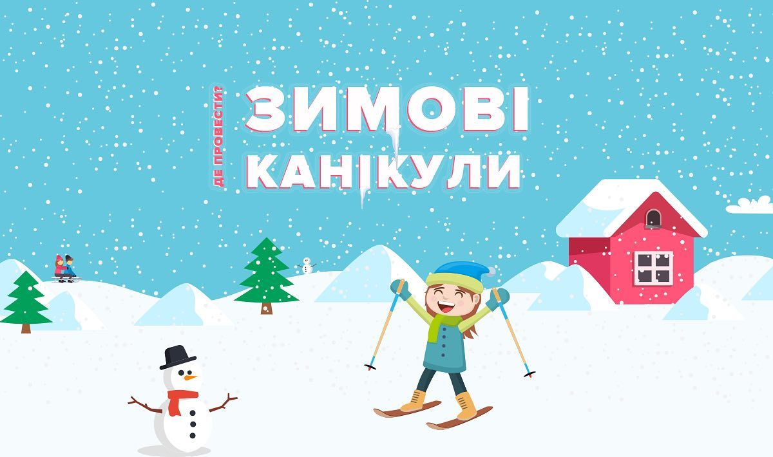

**З НОВИМ РОКОМ ТА РІЗДВОМ ХРИСТОВИМ!**

**Нехай перегорнута сторінка 2024-го року забере у небуття всю смуту та біль, а Новий 2025 рік подарує мир, тепло та радісні дитячі посмішки! Від усього серця бажаю благополуччя у кожній родині та справжнього людського щастя!**

**З Новим роком!**